**Curso Laravel 5.4 (Aulas 61 a 67)**

**SYS4SOFT (João Ribeiro)**

<https://www.youtube.com/watch?v=0T5gM1WRNsY&list=PLXik_5Br-zO893qVjjP7a4qg4NYrl33w1&index=1>

Resumo do curso feito por Roberto Pinheiro

# Aula 061 – Projeto para exercício de login - Parte 1

No Laragon, clicar com o botão direito na área de trabalho e selecionar "Criar rapidamente um website" 🡪 "Laravel (zip)". Digitar como nome do projeto: appLogin e clicar no botão Ok.

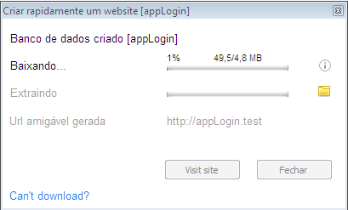

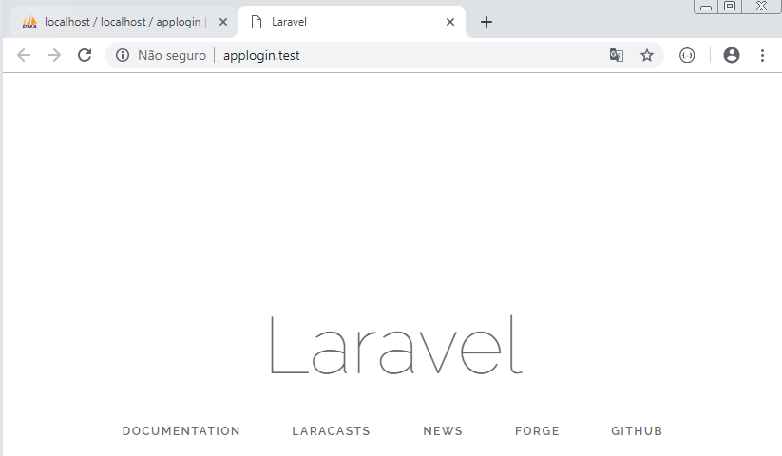

No Sublime Text, apague as duas migrations padrões e na pasta app apague o arquivo User.php.

## Criando o model e a migration

No terminal crie o model e a migration, entrando com o seguinte comando:

**php artisan make:model usuarios -m**

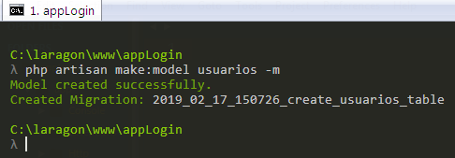

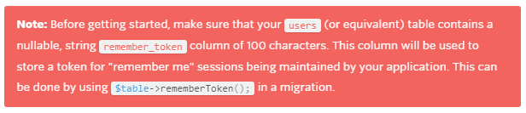

**database/migrations/2019_02_17_150726_create_usuarios_table.php**

<?php

use Illuminate\Support\Facades\Schema;

use Illuminate\Database\Schema\Blueprint;

use Illuminate\Database\Migrations\Migration;

class CreateUsuariosTable extends Migration

{

public function up()

{

Schema::create('usuarios', function (Blueprint $table) {

$table->increments('id_usuario');

$table->string('usuario');

$table->string('senha');

$table->string('email');

$table->rememberToken();

$table->timestamps();

});

}

public function down()

{

Schema::dropIfExists('usuarios');

}

}

No terminal, crie a tabela, com o seguinte comando:

**php artisan migrate**

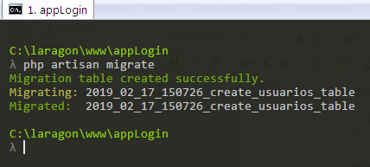

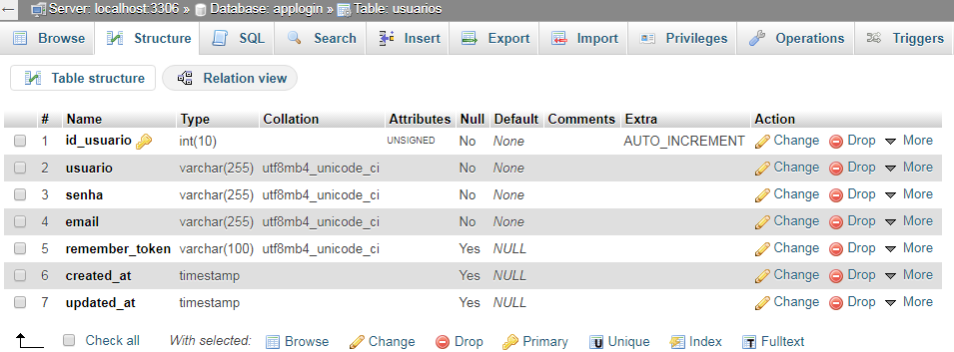

## Criando o controller

No terminal, entre com o seguinte comando:

**php artisan make:controller usuariosController**

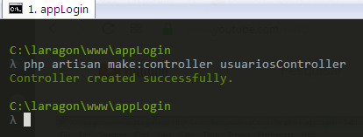

**app/http/Controllers/usuariosController.php**

<?php

namespace App\Http\Controllers;

use Illuminate\Http\Request;

class usuariosController extends Controller

{

// Apresentar o formulário de Login

public function ApresentarFormularioLogin(){

return view('usuarios_login');

}

}

## Criando as views

**resources/views/layouts/app.blade.php**

<!DOCTYPE html>

<html lang="pt-br">

<head>

<meta charset="utf-8">

<meta http-equiv="X-UA-Compatible" content="IE=edge">

<meta name="viewport" content="width=device-width, initial-scale=1">

<title>appLogin</title>

<link href="{{asset('css/app.css')}}" rel="stylesheet">

<!--[if lt IE 9]>

<script src="https://oss.maxcdn.com/html5shiv/3.7.3/html5shiv.min.js"></script>

<script src="https://oss.maxcdn.com/respond/1.4.2/respond.min.js"></script>

<![endif]-->

</head>

<body>

<div class="container">

@yield('conteudo')

</div>

<script src="https://ajax.googleapis.com/ajax/libs/jquery/1.12.4/jquery.min.js"></script>

<script src="{{asset('js/app.js')}}"></script>

</body>

</html>

**resources/views/usuarios_login.blade.php**

@extends('layouts.app')

@section('conteudo')

<h1>Teste</h1>

@endsection

## Criando a route

Route::get('/usuarios_login', 'usuariosController@ApresentarFormularioLogin');

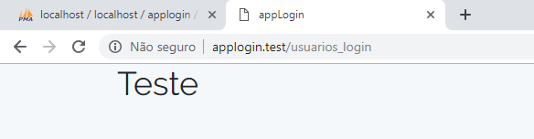

# Aula 062 – Projeto para exercício de login - Parte 2

**public/css/estilos.css**

#img-lock{

margin: 50px auto;

}

**resources/views/layouts/app.blade.php**

<!DOCTYPE html>

<html lang="pt-br">

<head>

<meta charset="utf-8">

<meta http-equiv="X-UA-Compatible" content="IE=edge">

<meta name="viewport" content="width=device-width, initial-scale=1">

<title>appLogin</title>

<link href="{{asset('css/app.css')}}" rel="stylesheet">

<link href="{{asset('css/estilos.css')}}" rel="stylesheet">

<!--[if lt IE 9]>

<script src="https://oss.maxcdn.com/html5shiv/3.7.3/html5shiv.min.js"></script>

<script src="https://oss.maxcdn.com/respond/1.4.2/respond.min.js"></script>

<![endif]-->

</head>

<body>

<div class="container">

@yield('conteudo')

</div>

<script src="https://ajax.googleapis.com/ajax/libs/jquery/1.12.4/jquery.min.js"></script>

<script src="{{asset('js/app.js')}}"></script>

</body>

</html>

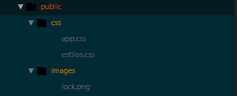

**resources/views/usuarios_login.php**

@extends('layouts.app')

@section('conteudo')

<div class="row">

<img id="img-lock" src="{{asset('images/lock.png')}}">

</div>

<div class="row">

<div class="col-md-4">

</div>

<div class="col-md-4">

<form>

<div class="form-group">

<label for="usuario">Usuário:</label>

<input type="text" class="form-control" name="text_usuario" id="usuario" placeholder="Usuário" required>

</div>

<div class="form-group">

<label for="senha">Senha:</label>

<input type="password" class="form-control" name="text_senha" id="senha" placeholder="Senha" required>

</div>

<button type="submit" class="btn btn-primary">Login</button>

</form>

</div>

<div class="col-md-4">

</div>

</div>

@endsection

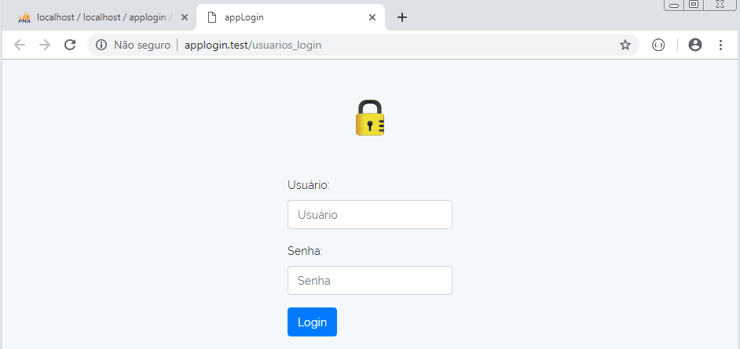

# Aula 063 – Validação de formulários - Parte 1

**routes/web.php**

Route::get('/usuarios_login', 'usuariosController@ApresentarFormularioLogin');

Route::post('/fazer_login', 'usuariosController@FazerLogin');

**resources/views/usuarios_login.blade.php**

@extends('layouts.app')

@section('conteudo')

<div class="row">

<img id="img-lock" src="{{asset('images/lock.png')}}">

</div>

<div class="row">

<div class="col-md-4"></div>

<div class="col-md-4">

{{-- Erros de validação --}}

@if (count($errors) != 0)

@foreach ($errors->all() as $erro)

<p class="alert alert-danger">{{$erro}}</p>

@endforeach

{{-- {{count($errors)}} --}}

@endif

<form method="POST" action="/fazer_login">

{{-- csrf --}}

{{csrf_field()}}

<div class="form-group">

<label for="usuario">Usuário:</label>

<input type="text" class="form-control" name="text_usuario" id="usuario" placeholder="Usuário">

</div>

<div class="form-group">

<label for="senha">Senha:</label>

<input type="password" class="form-control" name="text_senha" id="senha" placeholder="Senha">

</div>

<button type="submit" class="btn btn-primary">Login</button>

</form>

</div>

<div class="col-md-4"></div>

</div>

@endsection

**app/http/Controllers/usuariosController.php**

<?php

namespace App\Http\Controllers;

use Illuminate\Http\Request;

class usuariosController extends Controller

{

// Apresentar o formulário de Login

public function ApresentarFormularioLogin(){

return view('usuarios_login');

}

public function FazerLogin(Request $request){

// Verificação dos inputs

$this->validate($request,[

'text_usuario' => 'required',

'text_senha' => 'required|min:3'

]);

// Só depois da verificação, consultar a BD

return 'Validado';

}

}

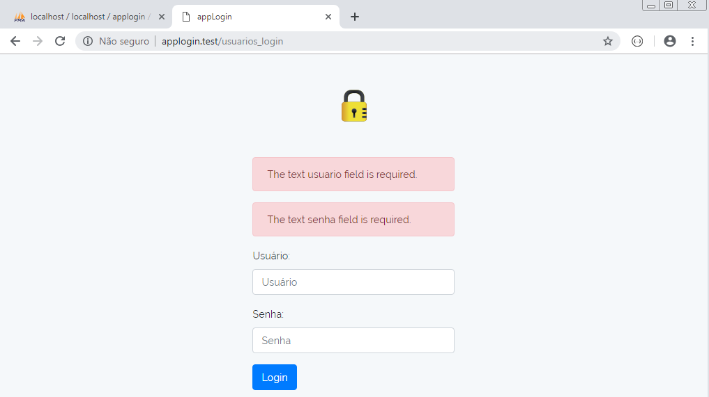

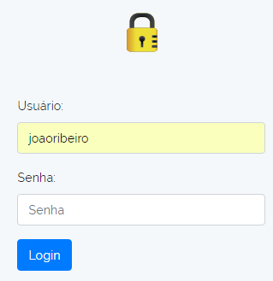

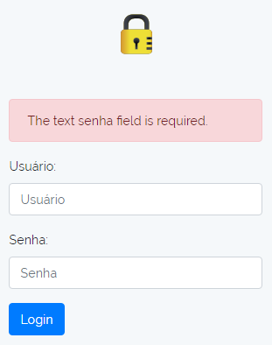

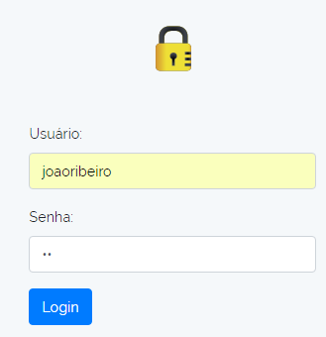

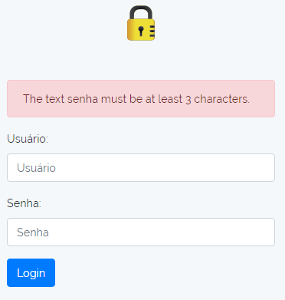

# Aula 064 – Validação de formulários - Parte 2

**resources/views/usuarios_login.blade.php**

@extends('layouts.app')

@section('conteudo')

<div class="row">

<img id="img-lock" src="{{asset('images/lock.png')}}">

</div>

<div class="row">

<div class="col-md-4"></div>

<div class="col-md-4">

{{-- Erros de validação --}}

@include('inc.erros')

<form method="POST" action="/fazer_login">

{{-- csrf --}}

{{csrf_field()}}

<div class="form-group">

<label for="usuario">Usuário:</label>

<input type="text" class="form-control" name="text_usuario" id="usuario" placeholder="Usuário">

</div>

<div class="form-group">

<label for="senha">Senha:</label>

<input type="password" class="form-control" name="text_senha" id="senha" placeholder="Senha">

</div>

<button type="submit" class="btn btn-primary">Login</button>

</form>

</div>

<div class="col-md-4"></div>

</div>

@endsection

**resources/views/inc/erros.blade.php**

{{-- Controle de erros do formulário --}}

@if (count($errors) != 0)

@foreach ($errors->all() as $erro)

<p class="alert alert-danger">{{$erro}}</p>

@endforeach

@endif

**app/http/Controllers/usuariosController.php**

<?php

namespace App\Http\Controllers;

use Illuminate\Http\Request;

class usuariosController extends Controller

{

// Apresentar o formulário de Login

public function ApresentarFormularioLogin(){

return view('usuarios_login');

}

public function FazerLogin(Request $request){

// Verificação dos inputs

$this->validate($request,[

'text_usuario' => 'alpha|required|min:5',

'text_senha' => 'required|min:3'

]);

// Só depois da verificação, consultar a BD

return 'Validado';

}

}

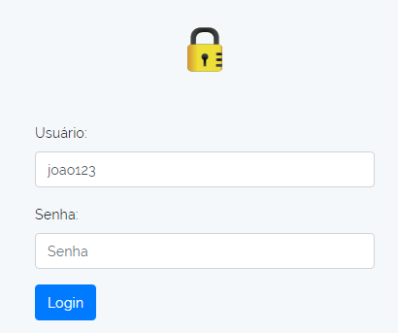

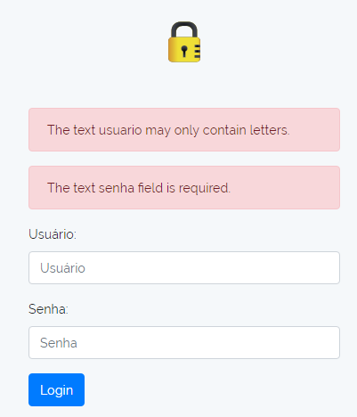

# Aula 065 – Criação de senhas encriptadas - Hashing

**app/http/Controllers/usuariosController.php**

<?php

namespace App\Http\Controllers;

use Illuminate\Http\Request;

use Illuminate\Support\Facades\Hash;

class usuariosController extends Controller

{

// Apresentar o formulário de Login

public function ApresentarFormularioLogin(){

return view('usuarios_login');

}

public function FazerLogin(Request $request){

$senha = $request->text_senha;

$senha_encriptada = Hash::make($senha);

ret urn "Senha: " . $senha . "<br>Senha encriptada: " . $senha_encriptada;

}

}

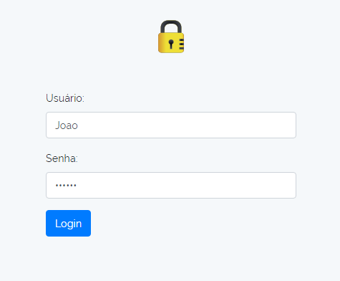

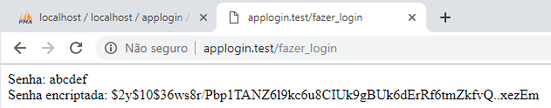

# Aula 066 – Inserir usuários na base de dados

**app/http/Controllers/usuariosController.php**

<?php

namespace App\Http\Controllers;

use Illuminate\Http\Request;

use Illuminate\Support\Facades\Hash;

use App\usuarios;

class usuariosController extends Controller

{

// Apresentar o formulário de Login

public function ApresentarFormularioLogin(){

return view('usuarios_login');

}

public function FazerLogin(Request $request){

}

public function InserirUsuario(){

// Inserir um usuário na base de dados

// $novo = new usuarios;

// $novo->usuario = 'João';

// $novo->senha = Hash::make('abc123');

// $novo->email = 'teste@teste.com';

// $novo->save();

// $novo = new usuarios;

// $novo->usuario = 'Carlos';

// $novo->senha = Hash::make('minhapass');

// $novo->email = 'carlos@teste.com';

// $novo->save();

$novo = new usuarios;

$novo->usuario = 'Ana';

$novo->senha = Hash::make('adivinhaesta');

$novo->email = 'ana@teste.com';

$novo->save();

return 'Usuário inserido com sucesso!';

}

}

**routes/web.php**

Route::get('/usuarios_login', 'usuariosController@ApresentarFormularioLogin');

Route::post('/fazer_login', 'usuariosController@FazerLogin');

// temp

Route::get('/inserir_usuario', 'usuariosController@InserirUsuario');

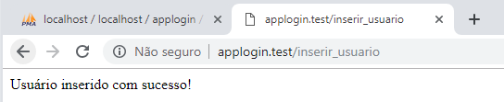





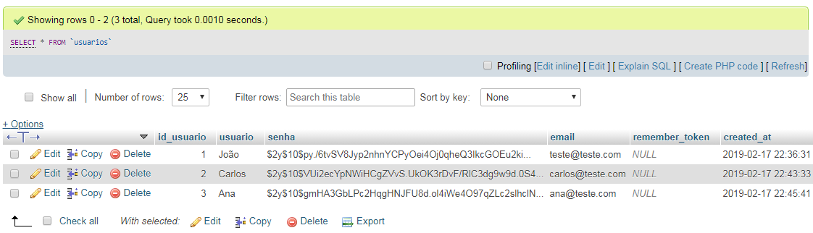

# Aula 067 – Verificar login de usuário

**app/http/Controllers/usuariosController.php**

public function FazerLogin(Request $request){

// Verifica se os dados de login estão corretos

// Primeiro vai buscar a conta do usuário

$dados = usuarios::where('usuario', $request->text_usuario)->first();

if($dados == null){

$num_ocorrencias = 0;

} else {

$num_ocorrencias = $dados->count();

}

$resultado = "";

if ($num_ocorrencias == 0) {

$resultado = "Não existe essa conta de usuário";

} else {

// foi encontrado o usuário

if (Hash::check($request->text_senha, $dados->senha)) {

$resultado = "Login com sucesso";

} else {

$resultado = "Login não realizado. A senha está errada";

}

}

return $resultado;

}

}

